«Время, заверстанное в строки»
В преддверии праздника работников сельского хозяйства, который отмечают в этом году 11 октября, хотелось бы рассказать о совхозе «Черемховский» одном из самых крупных сельскохозяйственных предприятий Черемховского района 60-х годов. Проследить по архивным документам его путь становления и работу.
В архивном отделе Черемховского района хранятся документы совхоза «Черемховский» (фонд Р-69), который начал свою деятельность 29 марта 1960 года.
Первым руководителем был Кириндас Павел Иванович он руководил совхозом с 1960 г. по 1963 г.
Вторым директором совхоза «Черемховский» был Зверковский Георгий Георгиевич (1963-1973г.г.), затем совхоз на долгие годы возглавил Файзулин Александр Михайлович (1973-1981г.г.), далее был назначен Бурмакин Анатолий Георгиевич (1981-1984г.г.) и Спешилов Степан Степанович, который стоял на посту руководителя до ликвидации совхоза « Черемховский» (1984-2000) .
В 1961 года произошло укрупнение совхоза «Черемховский», к нему были присоединены колхозы: «Сибирь», «Родина», «Калинина».
Наличие производственных и культурно-бытовых построек, близость к пунктам сбыта продукции обусловило создание центральной усадьбы совхоза в с. Алёхино.
Было организовано 9 отделений:
-отделение № 1 с. Петровка, имело удобную связь с пахотными массивами, через село проходил тракт Свирск-Черемхово, в 2-х км. Московский тракт. В этом отделении находилось теплично-парниковое хозяйство, а так же свиноферма, птицеферма, молочно-товарная ферма;
-отделение № 2 с. Зерновое. В селе находились гаражи, мастерские по ремонту, склады, производственные постройки, строились молочно-товарная ферма, свиноферма;
-отделение № 3 в д. Бархатово находилась молочно-товарная ферма;
-отделение № 4 в д. Заморская, д. Паршевниково, находились свиноферма и молочно-товарная ферма;
-отделение № 5 д. Средний Булай, д. Евдокимово, где кроме молочно-товарной фермы, имелась овцеферма. Эти два отделения расположены на землях бывшего колхоза «Сибирь;
-отделения № 6 и № 7 занимали земли бывшего колхоза «Родина», в с. Верхний Булай, д. Чернухино, д. Бельково, находились молочно-товарная ферма, свиноферма, овцеферма;
-отделения № 8 ,9 располагались на землях бывшего колхоза «Калинина», с. Бельск д. Ключи, с. Лохово, д. Поморцево, д. Дальная Елань, д. Холбой, д. Чернова, д. Шипичка, д. Иретский Улус, д. Рыбаки, д. Шурухай, д.Ганзолик, и озеро Лапушечное с молочно-товарными фермами и свинофермами, расположенных вдоль рек Большая и Малая Белая. Природные условия и почвенный покров благоприятствовали развитию животноводства, выращивали в основном молодняк. (Р-69 ед.хр.15).
Основное производственное направление совхоза было молочно-овощное и растительное. Эффективным являлось возделывание пшеницы, ячменя, овса. Требовалось увеличение пашни за счет освоения целинно-залежных земель, осушение болот, раскорчевка кустарников, редколесья и леса. Зерно направлялось на Половинский хлебоприемный пункт, мясо и молоко на Черемховский молокозавод, овощи в Черемховский ОРС.
Большие трудности были в организации труда на фермах и подборе специалистов животноводства. Необходимо было налаживать ветеринарно-профилактическую работу, зоотехнический учет, улучшать кормовую базу, строить доильные площадки, расширять машинно-тракторный парк. Существующие помещения для содержания скота имели большой процент износа, требовалось строительство новых ферм в соответствии с зооветеринарными требованиями, строительство зернохранилищ, картофелехранилищ, силосных ям, складов для хранения ядохимикатов.
Со стороны администрации совхоза принимались все необходимые меры по предупреждению заболеваний и падежа животных. (Р-8 ед.хр.38). Во все годы главной задачей руководителей совхоза являлось выполнение государственного плана производства и продажи государству продуктов животноводства и растениеводства, на основе развернутого социалистического соревнования труда. Победителям социалистических соревнований по профессии присваивались звания: «Лучший тракторист», «Лучший комбайнер», «Лучшая доярка», «Лучшая свинарка». Вручались знамена, вымпелы, денежные премии на общих собраниях совхоза. (Р-69 ед.хр. 261, Р-8 ед.хр.54). Труженики совхоза «Черемховский» долгие годы трудились на благо района и всей страны, а некоторые и сейчас трудятся на полях и фермах, своим нелегким трудом доказывая преданность своей земле.
В 1989 году для лучшего оперативного управления хозяйством было принято решение о разделе совхоза «Черемховский» на два хозяйства: совхоз «Черемховский» и совхоз «Верхнебулайский».

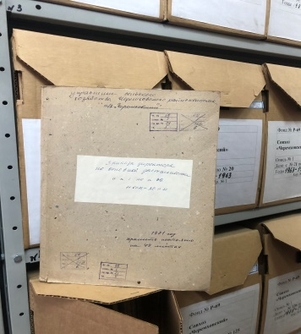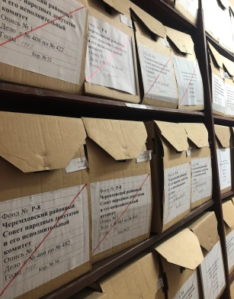

Специалисты архивного отдела администрации
Черемховского районного муниципального образования

Газета «Мое село, край Черемховский», № 39 от 1 октября 2020 года

